2023印度国际牙科展 （ADITI 2023​）

展会时间：12月22-24日 展会地点：印度新德里国际展览中心
主办单位：印度牙科协会 举办周期：一年一届

​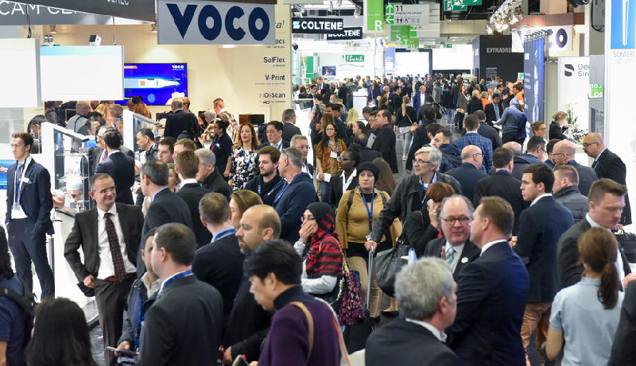

〖展会简介〗

印度国际牙科展(新德里)是印度牙科协会举办的规模最大、最有影响力、最具权威性的牙科用品展。对于国内外牙科类展商而言，该展会是一个开拓印度市场的极佳平台。它呈现了牙科领域不同类别的广泛科学成果，云集了最新的技术和研究项目。在展会上，印度国内外最杰出的牙科用品企业与买家交流信息，分享科技成果。该展会代表着印度牙科产业链里各个不同环节。该展的观众主要有牙科产品与设备的批发商、零售商、进口商，牙医、牙科专家、口腔医学界学者与学生、制药公司等。

〖展会回顾〗

上届印度国际牙科展参展商共计550多家企业。分别来自阿根廷、澳大利亚、巴西、韩国、日本、德国、瑞士、马来西亚、巴基斯坦、荷兰、中国等13个国家和地区，展会展出面积共达20000多平方米，专业观众达到30,000多人。对于大部分展商而言，他们在本届展会上获得的经济收益有了很大的提高，成交量大幅增长。

〖市场简介〗：

随着当今印度经济日新月异变化的发展壮大，全球的牙科商人都开始把目标瞄向此国的牙科市场，都想在这里开辟属于一片自己的天空。这已成为一种不可阻挡的趋势。印度不断加强牙科方面的教育。印度有多达24家牙科大学，每年招生量在1400到1500左右。很多牙科大学颁发结业证书。到2014年为止，印度政府将投入50亿卢比来发展此行业，使本国成为全球健康护理行业的模范。同时，口腔健康护理也得到了极度的重视。这意味着在这一行业的贸易合资公司或个人投资将会极大的增加，印度牙科市场增长迅速。2014年印度的牙科保健服务市场达到了5.12亿美元，未来几年牙科市场复合增长率将达到32%。

〖展品范围〗：

牙科医疗器械、照明系统设备、抽气机，正畸专用器械、种植牙科、美容牙齿，种植专用器械、牙科技工室设备、系统等。牙科医疗材料、特种器材、牙齿材料、医药品、手用器械、旋转器具、振荡器械，颌面外科专用器械、杀菌/消毒装置与辅助设备、化学药品消毒剂，牙周病科专用器械、执业与防护服装、服务系统），牙科诊室家具、牙科设备、照明系统、抽气机，牙科药物、清洁产品、假牙材料、感染控制与维护牙科用一次性耗材、口腔保健用品，分离器与压缩空气系统、光学系统（摄影系统、成像系统、口腔内窥镜及射线相关产品等）

〖联系方式〗：
​
​沈阳中展华睿国际展览有限公司提供国际展位预订、展台搭建、签证、邀请函、观展考察，公务考察等一系列境外展览服务。
13651048517
18802423061
16567673809
Email: huaruiexpo@sina.com
中国（辽宁）自由贸易试验区沈阳片区全运路109-1号2层247
​

